2,5x2,5x0,65 Ocean deep sea blue Mosaikbogen 30x30
Agrob Buchtal Solar Ceramics

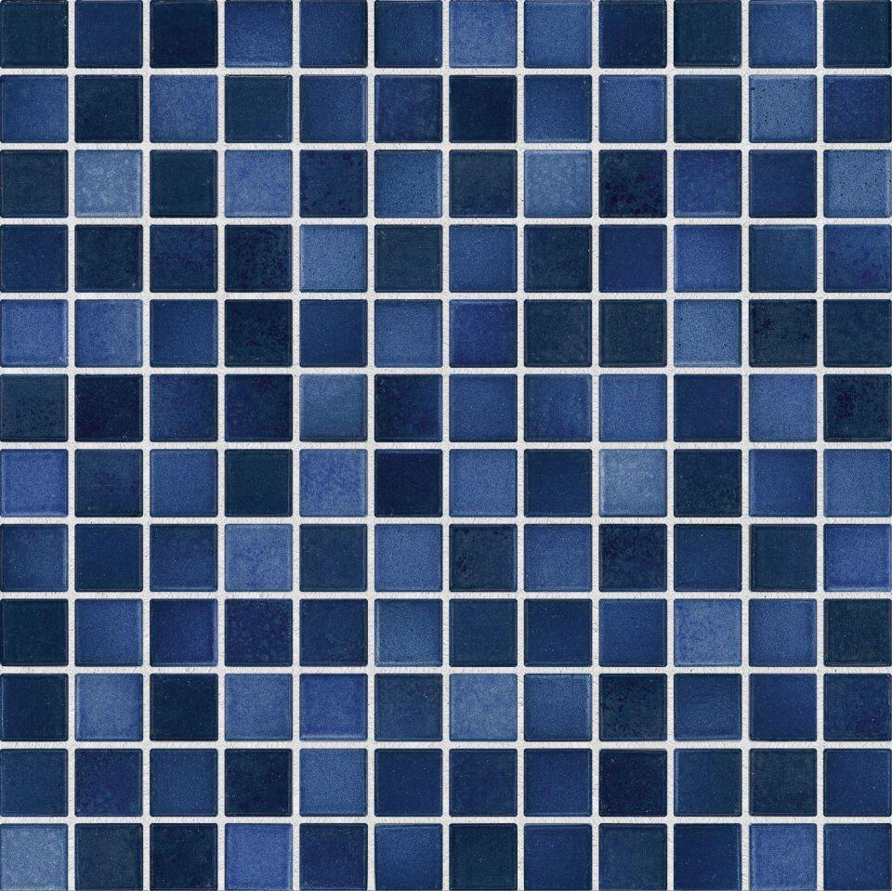Eigenschaften
GTIN:
4057249467732
HAN:
436223H
Farbton
blau
Produkt
Mosaikfliesen
Breite (mm)
25,00
Dicke (mm)
8,50
Länge (mm)
25,00
Serie
Ocean

